Italienische Lebensart – Made in Germany

La Natura von Scheurich

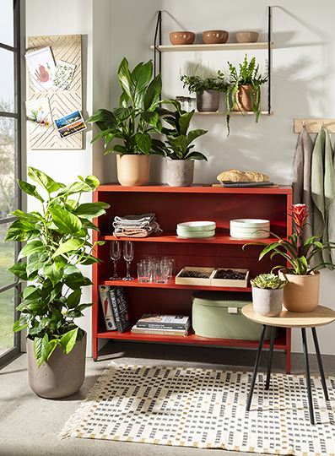
Ciao Bello! Scheurich präsentiert mit der Übertopfserie La Natura drei klassische Schönheiten. Bei Basalto, Travertino und Rosso fällt die Wahl auf einen Favoriten allerdings ein wenig schwer. Scheurich bietet dafür eine charmante Lösung: Als Trio oder in größeren Arrangements im natürlichen Wohnambiente dekoriert, wirken Basalto, Travertino und Rosso besonders attraktiv.

La Natura überzeugt mit weicher Formgebung, natürlichen Farben und einzigartig mattem Finish wie direkt aus der Toskana mitgebracht. Scheurich zeigt Ursprünglichkeit, die stilvoll interpretiert ist. Inspiriert von italienischen Steinarten schafft La Natura mit Pflanzen wie einer Efeutute (Epipremnum), einem Feigenbaum (Ficus lyrata) oder einer Guzmania eine wohnliche Atmosphäre.

Basalto und Rosso leben von ihrer naturbelassenen Keramik mit 22 Prozent, Travertino lebt von 18 Prozent Recyclinganteil. Mit der aufgelockerten Struktur wirkt Basalto sehr markant. Travertino setzt auf einen Marmor-Look mit typischen Unebenheiten und Rosso flirtet mit einer charakteristischen Terracotta-Optik. Von den matten Oberflächen heben sich die dunkleren glänzenden Innenfarben ansprechend ab und garantieren 100 Prozent Wasserdichtigkeit.

Alle Übertöpfe sind auch mit großem Durchmesser für XL-Pflanzen erhältlich. Denn La Dolce Vita kennt keine Grenzen!

Lieferbare Größen: | Unverbindliche Preisempfehlungen:
13, 15, 18, 21, 24 und 28 cm | Ab € 5,30

Über Scheurich

Mein Topf. Mein Style.
Scheurich versteht es, die unterschiedlichen Verbraucherwünsche zu erfüllen und für die angesagten Wohnstile innovative und stylishe Produkte anzubieten. Mit trendbewussten Designs, bewährter Qualität Made in Germany und einem der größten Formenangebote am Markt ist das Familienunternehmen die Nr. 1 in Europa bei Pflanzgefäßen für den In- und Outdoorbereich. Die nachhaltige Keramik- und Kunststoff-Produktion an den deutschen Standorten macht Scheurich auch zum Vorreiter beim Umweltschutz. Das Unternehmen ist Teil der Scheurich-Group und wird bis 2035 klimaneutral in seinen Werken sein.

